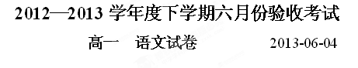
本试卷分第Ⅰ卷（选择题）和第Ⅱ卷（非选择题）两部分，第Ⅰ卷81分，第Ⅱ卷69分，共计150分。考试时间为120分钟。
第Ⅰ卷 阅读题
一、现代文阅读（9分，每小题3分）
阅读下面的文字，完成1～3题。
在明王朝统治中国的276年间，白银经历了一个不同寻常的货币化过程。明初，明朝禁用金银交易，到了明后期，白银则已经通行于全社会。迄今为止，对于这一货币化过程，中外学术界无不以《明史》正统初年明英宗“弛用银之禁”、“朝野率皆用银”的诏令为根据，以为是朝廷推行的结果。实际上，明代白银的货币化是自民间开始，到明英宗以后才逐渐为官方认可、自上而下地展开。随着白银成为合法货币，白银迅速渗透到了社会的每一个角落，使得市场前所未有地活跃起来。到了嘉靖年间，整个中国对白银产生了巨大的需求，标志着这一货币化过程基本完成。
此时，一方面明朝国家财政白银入不敷出，另一方面从皇族到平民都有对于白银的大量需求。在国内白银开采和供应远远不能满足要求的情况下，人们开始将寻求的目光投向海外。中国外来白银最早的源头是日本，虽然日本出产的金银在16世纪中叶以前就有向外出口的记载，但那时日本向中国输出的主要是刀剑、扇子、屏风、硫磺等。情况的转变是自16世纪40年代开始的。当时，来自中国福建、广东、浙江的船只不断到达日本九州。它们的目的不再以物易物，而是以物易银。有需求就有开发和供给。也正是这一时期，日本银矿的开发得到了迅速发展，16世纪后半叶日本的输出品中，白银独占重要地位，而对中国丝与丝织品的巨大需求，则构成了银产量激增的日本方面的原因。在美洲方面，当西方走向世界寻求财富时，最早寻找的是黄金，但也是从16世纪40年代开始，西班牙在美洲转而开采白银且产量激增。当时达到菲律宾的西班牙人几乎立刻了解到中国商品对于他们的意义，立即开始与中国海商的贸易。美洲白银不仅从马来西亚流向中国，带动了整个东南亚贸易。也从欧洲运至印度，再流到中国，以换取中国的丝绸、瓷器、水银、麝香、朱砂等。从1540年到1644年这一百年间，日本白银产量的绝大部分和美洲白银产量的一半流入了中国，葡萄牙学者加良斯?戈迪尼奥因此将中国形容为一个“吸泵”。
明代白银的货币化，意味着中国由自给自足的农业经济走向商品经济转变，同时也使中国更多更主动地走向世界。以贵金属白银为征象，明代中国与两个历史转折的开端相联系，一个是中国古代社会向近代社会转型的开端，另一个就是世界经济全球化的开端。（摘自万明《明代白银货币化：中国与世界连接的新视角》）
1、下列对于“明代白银货币化”的理解，正确的一项是
A．由于明初朝廷禁用金银进行交易，因此白银货币化的进程并没有开始。
B．正统初年明英宗颁布“弛用银之禁”的诏令，表明白银开始货币化。
C．明代白银货币化虽然是从民间开始的，但后来朝廷的推行加快了它的进程。
D．明代嘉靖年间，整个中国对白银的巨大需求促使白银成为了合法货币。
2、下列理解和分析，不符合原文意思的一项是
A．明代嘉靖年间，由于国家经济恶化，财政困难，最终形成了白银入不敷出的局面。
B．16世纪中叶以前日本向中国输出刀剑、扇子、屏风、硫磺等，白银并不占主要地位。
C．戈迪尼奥之所以称中国为“吸泵”，是因为明代中国吸纳了全球数量庞大的白银。
D．白银货币化标志着中国农业经济向商品经济的转变，和中国商品的进一步走向世界。
3、根据原文的内容，下列推断不正确的一项是
A．16世纪中叶以后，在日本各种输出品中，最受中国欢迎并得到大量交易的是白银。
B．西方走向世界的重要原因是寻求黄金，因此西班牙早期在美洲的主要矿产是黄金。
C．美洲白银不仅从菲律宾，也从欧洲经过印度流入中国，这就带动了更多地区的贸易。
D．晚明时期，中国对于白银的巨大需求，是当时世界经济全球化开始形成的根本原因。
二、古代诗文阅读（47分）
（一）文言文阅读（24分）
阅读下面的文言文，完成4-7题。
辛弃疾，字幼安，齐之历城人。少师蔡伯坚，与党怀英同学，号“辛党”。始筮仕，决以蓍^{①}，怀英遇“坎”，因留事金，弃疾得“离”^{②}，遂决意南归。
耿京聚兵山东，称天平节度使，节制山东、河北忠义军马，弃疾为掌书记，即劝京决策南向。僧义端者，喜谈兵，弃疾间与之游。及在京军中，义端亦聚众千余，说下之，使隶京。义端一夕窃印以逃，京大怒，欲杀弃疾。弃疾曰：“丐我三日期，不获，就死未晚。”揣僧必以虚实奔告金帅。急追获之。义端曰：“我识君真相，乃青兕^{③}也，力能杀人，幸勿杀我。”弃疾斩其首归报，京益壮之。
绍兴三十二年，京令弃疾奉表归宋，高宗劳师建康。召见，嘉纳之，以节使印告召京。会张安国、邵进已杀京降金，弃疾还至海州，与众谋曰：“我缘主帅来归朝，不期事变，何以复命?”乃约统制王世隆及忠义人马全福等径趋金营，安国方与金将酣饮，即众中缚之以归，金将追之不及。献俘行在^{④}，斩安国于市。
乾道六年，孝宗召对延和殿。时虞允文当国，帝锐意恢复。弃疾因论南北形势及三国、晋、汉人才，持论劲直，不为迎合。作《美芹十论》献于朝，言逆顺之理，消长之势，技之长短，地之要害，甚备。以讲和方定，议不行。辟江东安抚司参议官。留守叶衡雅重之，衡入相，力荐弃疾慷慨有大略。召见。
寻知潭州兼湖南安抚。盗连起湖湘，弃疾悉讨平之。遂奏疏曰：“今朝廷清明，比年李金、赖文政、陈子明、陈峒相继窃发。皆能一呼啸聚千百，杀掠吏民，死且不顾，至烦大兵翦灭。田野之民，郡以聚敛害之，县以科率害之，吏以乞取害之，豪民以兼并害之，盗贼以剽夺害之，民不为盗，去将安之?夫民为国本，而贪吏迫使为盗，欲望陛下深思致盗之由，讲求弭盗之术，无徒恃平盗之兵。”诏奖谕之。
弃疾雅善长短句，悲壮激烈，有《稼轩集》行世。
【注】 ①蓍(shī)：一种草。古人用来占卜。②坎、离：均为卦名。“坎”在八卦中的方位为北方，“离”为南方。③青兕(sì)：传说为太上老君的坐骑。兕：犀牛类的野兽。④行在：皇帝所在的地方。
4．下列句子中加点词语的解释，不正确的一项是( ) （3分）
A．弃疾间与之游 游：交往
B．高宗劳师建康 劳师：作战
C．留守叶衡雅重之 雅：向来
D．力荐弃疾慷慨有大略 慷慨：充满正气
5．下列各组句子中，全能表现辛弃疾“有大略”的一项是( ) （3分）
①劝京决策南向 ②弃疾间与之游
③弃疾斩其首归报 ④弃疾因论南北形势及三国、晋、汉人才
⑤欲望陛下深思致盗之由 ⑥弃疾雅善长短句，悲壮激烈
A．①④⑤ B．①②⑥ C．②③⑤ D．③④⑥
6．下列对原文有关内容的概括和分析，不正确的一项是( ) （3分）
A．辛弃疾年轻时师从蔡伯坚，与党怀英一起学习，他曾经占卜自己的仕途，自己得“离”卦，于是决定南归。
B．偷窃耿京大印而逃的义端，是在辛弃疾劝说下才投靠耿京的，所以耿京迁怒于辛弃疾。弃疾斩其首归报，耿京的队伍就更加壮大了。
C．辛弃疾写《美芹十论》等文的起因是孝宗帝在恢复中原问题上态度坚决，但因为朝廷与金主讲和刚成定局，所以他的建议不被实行。
D．盗贼连起，辛弃疾在全部铲平了匪患之后，上书朝廷，分析盗贼起因，因此受到了皇上的褒奖。
7．把文言文阅读材料中加横线的句子翻译成现代汉语。
(1)我缘主帅来归朝,不期事变，何以复命。（5分）
译文：
(2)民不为盗，去将安之? （5分）
译文：
(3)欲望陛下深思致盗之由，讲求弭盗之术，无徒恃平盗之兵。（5分）
译文：
（二）古代诗歌阅读（11分）
阅读下面这首宋诗，回答问题。
吴松道中二首（其二） 晁补之
晓路雨萧萧，江乡叶正飘。
天寒雁声急，岁晚客程遥。
鸟避征帆却，鱼惊荡桨跳。
孤舟宿何许？霜月系枫桥。
注：吴松：即吴淞，江名。
8、首联两句描写了怎样的景色？营造了怎样的氛围？（5分）

9、结合全诗分析“孤舟”这一意象的作用。（6分）

（三）10、默写。（12分）
（1）故垒西边，人道是，三国周郎赤壁。 ， ，
。
（2）想当年，金戈铁马，气吞万里如虎。 ， ，
。
三、文学类文本阅读（25分）
11、阅读下面的文字，完成（1）-（4）题
血的故事 林海音
南腔北调的夏夜乘凉会，一直聊到月上中天，还没有散去的意思。
大家被彭先生的故事迷住了。
彭先生是张医师的朋友。张医师最近常鼓励大家去验血型。大家都没有动过大手术，
对于血的一切不够亲切。
今晚又谈到了血型。这位彭先生说，作为现代的国民，血型不可不验，而且它或许还有意想不到的妙用呢!
这时，钱太太开腔了：“干脆说罢，我就怕验出是AB型的!”
钱太太所以这么说，实在也怪张医师，他曾说AB型是不祥之兆。
“我丈母娘就是AB型的。”这时，彭先生忽然冒出来这么一句话。钱太太“咯”地笑了：“还管丈母娘的血型呢!”
张医师紧接着说：“提到彭先生的丈母娘，你们别笑，这里还有段恋爱悲喜剧呢!倒是可以请彭先生讲给你们听。”
“谈起来，是五年前的事了，”彭先生躺在藤椅上，仰着头，喷着烟，微笑着，他倒真是在做甜蜜的回忆呢!“那时秀鸾在秘书室做打字员，天天从我办公桌的窗前经过。”
“你就拿眼盯着看!”有人插嘴。
“不错，我盯着她那会说话的眼睛，淘气的鼻子，甜蜜的小嘴儿……”
“结果认识了没有?”
“我们当然有机会认识啦!日子一久，我们就坠入情网了，互订终身。热带的小姐，实在另有她们可爱之处。”
“台湾小姐?”到这时大家才知道是位台湾小姐。
“糟糕的就在秀鸾是台湾小姐。”彭先生接着说。
“我知道，一定是聘金的问题。”有人说。
彭先生悠然地吸着烟，摇摇头：“是我那位老丈人的问题!”
“我那老丈人真是铁打的心肠，任凭秀鸾怎么哀求，就是不许她嫁给我。”
“他认准了‘外省郎’没好的。秀鸾跟她爸说，如果不答应，她宁可去死。老头子也说，你要嫁给那小子，我只当你死了。结果，秀鸾还是投进了我的怀抱。”
“但是关于你丈母娘的AB型呢?”这时钱太太又想起了这件事。
大家笑起来了，彭先生接着讲：
“我是很乐观的，我总以为我们结婚以后，一定会把我们翁婿之间的关系慢慢调整过来。可是一年下来，我的愿望始终就没实现，有时看着秀鸾挺着大肚子进去，就让我风里雨里站在门口，我真想冲进去。可是我心疼秀鸾，到底还是忍住了。”
“真惨!”林太太不胜唏嘘。
“倒是我那丈母娘会偷偷出来塞给我点心什么的。”
“有一天我独个儿上了老丈人家的门儿喽!”
“好大胆子!”有位先生插嘴。
“你以为我上门找打架哪，我是报告秀鸾入院待产的消息去了。大胖儿子生下了，算是又见了一代，可是我们的情形并未见好转，老丈人在他女儿面前连半个字都没问过我。”
“迭格^{【注】}老泰山凶得来!”
“硬是要不得!”
“有一天，”这段回忆大概很有趣，彭先生自己也未语先笑了，“秀鸾匆匆忙忙回来了，慌慌张张地说：‘爸爸病了！’‘什么病呀？’‘肠子！肠子要剪断！快走。！唉！我那铁石心肠的老丈人呀！也有一天柔肠寸断了！”
大家听到这里哄然大笑。林太太说：“彭先生，你解恨了，是不是？”
“不敢！”彭先生虽然这么说，可是仍然可以看出他的轻松。“秀鸾说爸爸需要输血，但秀鸾是A型，小舅子是B型，丈母娘是AB型……”
“他们都不能给病人输血，买血要五百块钱100CC，共需300CC一千五，秀鸾母女在着急。我对秀鸾说：‘这样说来，你爸爸是O血型的
喽？’秀鸾点点头。我说：‘你何必着急呢！现成的大血人在这儿哪！我也是O型的呀！’
“第二天，我那干巴巴的老丈人，一把拉住我的手，‘你金家伙！你金家伙，’……”
“你金家伙？是日本话，还是骂人的话？”
“‘你金家伙’，台湾话‘你真正好’也！我们爷儿俩的手紧紧地握着，两股热血交流，一切嫌隙都被血般的事实给溶化了！彭先生说到这里，向张医师挤了一下眼，微笑着，“所以，我要奉劝诸位，血型不可不验，它实在有意想不到的妙用！”
故事讲完了，大家觉得非常有趣，林先生首先说：“血型不可不验，明天就去验。张医师，先给我挂个号。”
“对！对！血型不可不验。”大家同声地说。 （有删改）
【注】迭格：吴方言，意为“这个”。
(1)下列对小说有关内容的分析和概括，最恰当的两项是(5分)
A．张医师紧接过彭先生的话，让彭先生讲述自己的恋爱悲喜剧，因为他事先知道彭先生的爱情故事很是生动曲折。
B.台湾姑娘秀鸾与彭先生相爱，却遭到了她父亲的反对。为了捍卫爱情，她不惜牺牲亲情，以至于以死抗争。
C.“铁石心肠”的老丈人有一天“柔肠寸断”，这是他改变对女婿态度的起因，而这一情节设计是作者的匠心所在。
D．这篇小说借助人物之间的对话，讲述了一个与血型有些关系的婚恋故事；巧妙地传达了作品的内在意蕴。
E．这篇小说的内容是关于南腔北调的外省人在台湾的爱情故事。小说带有浓郁的台湾风情，文笔诙谐而又细腻。
(2)小说一开始就写乘凉会上“南腔北调”，这样写有什么作用?请简要分析。(6分)

（3）“外省郎”彭先生有哪些性格特点？请简要分析。（6分）

（4）小说的题目是“血的故事”，但主要内容是围绕血型而展开的，如果以“血型的故事”为题，你认为是否合适？请谈谈你的观点和具体理由。（8分）
第Ⅱ卷 表达题
四、语言文字运用
12、下列各句中，加点的成语使用不恰当的一项是（3分）
A. 女性作者的文笔，常以柔情似水、细腻委婉见长，虽非个个如此，但说大多数是这样，应该算是持平之论。
B. 政府有关部门应该考虑如何更好地发掘、利用博大精深的中华传统文化，以便尽快增强我国的“软实力”。
C. 这是一位已故著名作家的作品，由于各种原因一直没有发表，这次出版对编辑来说也有点敝帚自珍的意味。
D. 关于他的籍贯和生平，研究的人虽然很多，但一直言人人殊，始终没有一个定论，因此这个问题还可研究。
13、下列各句中，没有语病的一句是（3分）
A. 这次羽毛球邀请赛在新建的贺家山体育馆举行，参赛选手通过小组赛和复赛、决赛的激烈角逐，最后张碧江、邓丹捷分别获得了冠亚军。
B. 树立以病人为中心的服务观念，为病人提供高质量的服务，可让病人得到更多心理安慰，也有利于提高医院的社会声誉和经济效益。
C. 由于规划周密、准备充分，去年在北京举办的第29届奥运会成为奥运会中历届参赛国最多、开幕式演艺最精彩的一次盛会，好评如潮。
D. 在中国，尽管把恐龙化石当做“龙骨”并作为一味中药已有很长历史了，但从科学角度对之进行发现和研究，则是从20世纪才开始的事。
14、依次填入下面一段文字横线处的语句，衔接最恰当的一组是(3分)
2004年以来，我省生产总值连年保持两位数的增长率，______，______。______，______，______。______。
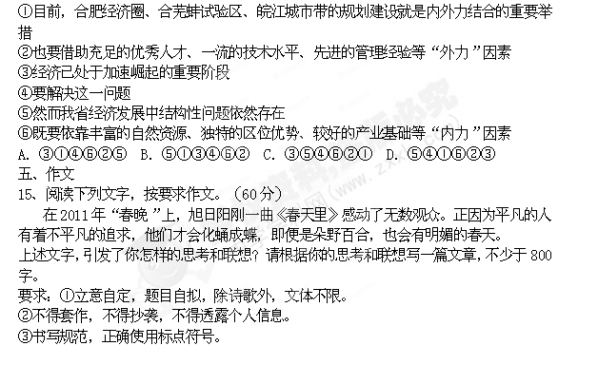

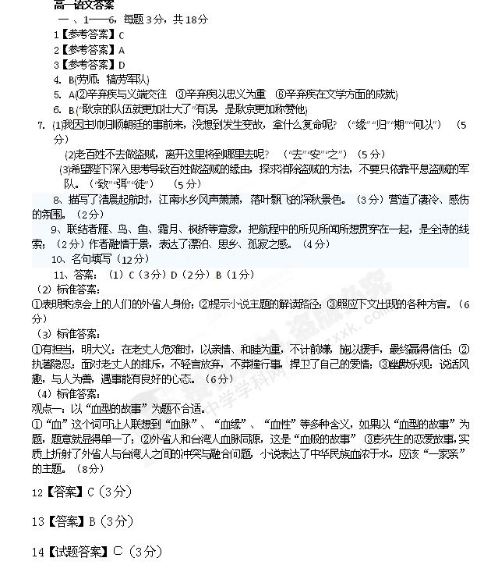15作文（60分）

